Capitolo 3 SO: gestione dei processi
Processo
Un processo è un programma in esecuzione e a differenza dei programmi, che sono entità passive ossia file eseguibili memorizzati su disco, il processo è un entità attiva, ossia in esecuzione. Si tratta dell’unità computazionale dei sistemi operativi e ha bisogno di risorse come CPU, memoria, file e dispositivi I/O per svolgere la propria task. Queste risorse vengono assegnate al processo nel momento in cui esso viene creato oppure durante la sua esecuzione.
Inoltre, i sistemi operativi sono risultato dell’esecuzione concorrente di più processi, tra cui processi di sistema (lanciati dal kernel) e processi utente (lanciati dagli utenti).
Layout di memoria di un processo
Ogni processo ha un layout di memoria, suddiviso in quattro sezioni:
- Sezione text e Sezione dati, in cui rispettivamente vi sono il codice del programma e le variabili globali inizializzate. Entrambe hanno dimensione fissa, regolata a tempo di compilazione.
- Bss, che contiene le variabili globali e statiche che non sono inizializzate e che all’avvio del programma, sono inizializzate a zero
- Stack, che contiene i dati temporanei, come parametri di funzioni, indirizzi di ritorno e variabili locali.
- Heap, che contiene la memoria allocata dinamicamente a run time e, proprio come lo stack, ha dimensione variabile, regolata a run time, e crescono in direzioni opposte verso il centro del layout.
NB: se Stack e Heap si incontrano si ha un overflow (out of memory).
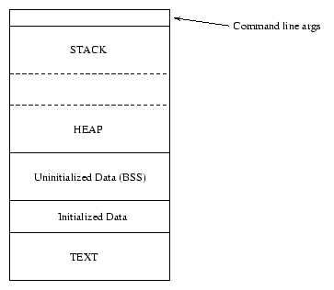
Stato di un processo
- New, quando il processo è stato appena creato (non ancora in esecuzione)
- Ready, quando è pronto ad esser eseguito ed è in attesa di essere assegnato ad un processore.
- Running, in cui le istruzioni del processo vengono eseguite
- Waiting, in cui il processo viene sospeso e resta in attesa che si verifichi un evento, come la ricezione di un segnale o la fine di un operazione di I/O.
- Terminated, quando il processo ha finito la sua esecuzione ed il SO libera le risorse che esso usava
Inizialmente, il processo dallo stato new passerà alla coda ready, e poi lo scheduler lo porterà allo stato running. Da questo stato, il processo potrebbe tornare nella coda ready in caso di interrupt oppure se termina il suo quanto di tempo. Nel momento in cui invece vi è una richiesta di I/O, il processo passerà dallo stato running allo stato di waiting, una volta soddisfatta la richiesta tornerà in ready. Sarà infine la system call exit() a portare il processo da running a terminated.
NB: solo un processo alla volta può trovarsi in running
Process control Block (PCB)
Per ogni processo, il sistema operativo mantiene una struttura dati detta PCB, il cui insieme di PCB costituisce una tabella dei processi del SO. La PCB contiene tutti i dati che il SO deve sapere del processo, come:
- Stato del processo
- Process ID (PID)
- Program counter, ossia l’indirizzo di locazione della prossima istruzione da eseguire
- Registri CPU
- Scheduling CPU, come le priorità, puntatori alle code e parametri di scheduling
- Memoria, quindi quanta memoria è allocata per il processo
- Contabilità, ossia quanta CPU è usata, tempo di clock dall’avvio, numero di processo
- Stato I/O, quindi una lista dei dispositivi I/O allocati, una lista dei file aperti ecc
PCB in Linux
In Linux, la PCB è implementata come struttura C, detta task_struct, che contiene una descrizione completa del processo. Tra i campi principali vi sono:
pid_t pid; <- identificatore del processo
long state; <- stato del processo
unsigned int time_slice; <- informazioni per lo scheduling
struct task_struct *parent; <- processo padre
struct list_head children; <- processi figlio
Nel kernel di Linux, i processi attivi sono organizzati come una lista doppiamente concatenata di task_struct e vi è un puntatore (current) che punta alla task_struct del processo in esecuzione.
Context switch (overhead)
È un operazione che il SO operativo esegue quando deve cedere la CPU da un processo ad un altro. Avviene quindi su interrupt, su chiamate di sistema bloccanti o quando il processo termina il suo quantum.
Ad ogni context switch, il SO salva lo stato corrente del processo nella sua PCB, carica lo stato del processo a cui ha ceduto la CPU e passa il controllo a questo processo. Quando viene rischedulato il primo processo, ossia quello interrotto, si ripristina il suo stato ed esso riprende da dove era stato interrotto. Il costo del context switch è dato proprio dal tempo impiegato dal SO per salvare lo stati del processo uscente nella sua PCB e ripristinare quello del processo entrante, per cui dipende dall’hardware, dalla complessità del sistema e dall’eventuale swapping.
Scheduling dei processi
Il SO ha l’obietto di massimizzare l’uso della CPU e di eseguire velocemente il context switch tra processi, e per farlo utilizza uno scheduler dei processi, il quale seleziona tra i processi disponibili, quale mandare in esecuzione. In particolare, mantiene una coda di scheduling dei processi:
- job queue , in cui vi sono tutti i processi presenti nel sistema
- ready queue, in cui vengono inseriti i nuovi processi
- wait queue, in cui vi sono i processi che sono nello stato di wait
- device queues, in cui vi sono i processi in attesa di un dispositivo di I/O
I processi, quindi, migrano tra queste code e ciò è rappresentato graficamente da un diagramma di accodamento, in cui possiamo notare il flusso dei processi:
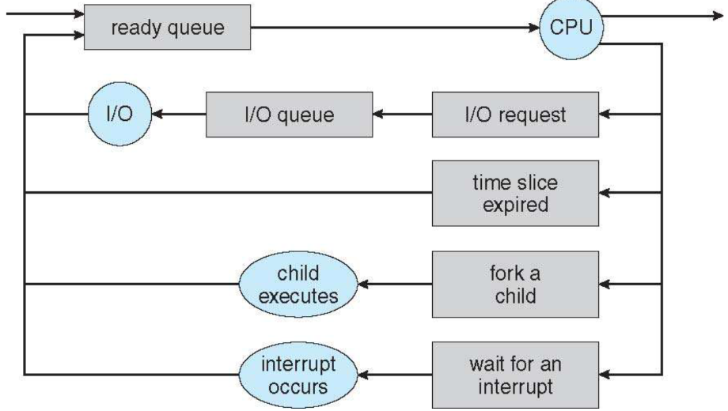

Tipi di scheduler
Short-term scheduler (CPU scheduler) che seleziona quale processo eseguire tra quelli nella coda ready. Viene invocato frequentemente, in millisecondi, quindi deve essere molto veloce.
Long-term scheduler (job scheduler) che seleziona il processo da caricare dalla memoria secondaria (disco) alla memoria principale, portandolo quindi nella coda ready. Questo scheuduler controlla il grado di multiprogrammazione, quindi quanti processi si trovano contemporaneamente in memoria, e viene invocato raramente quindi può essere lento. Inoltre, cerca di mantenere una buona combinazione tra:
- processi I/O bound, che trascorrono più tempo in operazioni I/O che in computazione, con piccoli e frequenti accessi in CPU
- processi CPU bound, che trascorrono più tempo in computazione, con pochi e lunghi accessi in CPU.
Medium-term scheduler che può togliere processi dalla memoria e caricarli sul disco, riducendo così il grado di multiprogrammazione, il quale è alto quando vi è un'alta contesa per la CPU. Dopodichè, i processi possono essere ricaricati in memoria dal disco e continuare la loro esecuzione da dove si erano interrotti.
Operazioni sui processi
- Creazione di processi, in cui un processo padre crea un altro processo figlio , attraverso la chiamata di sistema fork(), il quale può creare a sua volta altri processi e creare un albero di processi. Per quanto riguarda le risorse, padre e figlio possono condividerle tutte, oppure il figlio condivide solo un sottoinsieme con il padre, oppure ancora possono non condividere nessuna risorsa. Mentre, per quanto riguarda l’esecuzione, padre e figlio possono essere eseguiti in concorrenza oppure il padre può interrompersi (con la wait()) ed aspettare che il figlio finisca.
NB:
fork() : il figlio è una copia del padre, e riceve un duplicato del suo spazio di indirizzamento. Inoltre, riporta 0 al figlio, e restituisce al padre il PID del figlio (in caso di errore riporta un valore negativo). Dopo la fork, padre e figlio eseguono lo stesso codice in spazi di indirizzamento separati.
exec(): viene usata dopo la fork() per sostituire lo spazio di memoria con un nuovo programma
wait(): interrompe il processo corrente (padre) fin quando il figlio non termina la sua esecuzione, e quando questo ha finito ne rilascia le risorse.
- Terminazione dei processi: un processo termina quando esegue l’ultima istruzione del suo codice, oppure effettua la chiamata di sistema exit(). Una volta che il processo ha terminato, il SO rilascia le risorse che egli usava e il suo stato di uscita viene restituito al processo padre attraverso la wait().
Un processo può terminare in modo forzato un figlio attraverso l’abort(), nel caso in cui il figlio ha allocato risorse in eccesso, o non è più richiesto o il padre stesso sta terminando. In particolare, abbiamo:
Processo Zombie: è un processo che ha chiamato la exit() ed il cui padre non ha chiamato la wait() per raccoglierne lo stato d’uscita. Ed è un processo la cui entry (PCB) resta in tabella fin quando il padre non chiama la wait().
Processo Orphan: è un processo il cui padre ha terminato la propria esecuzione prima del figlio senza chiamare la wait(). In linux, questo processo viene adottato dal system daemon che chiama periodicamente la wait() per raccoglierne lo stato d’uscita e farlo terminare definitivamente.
NB: in alcuni SO, quando il padre termina, terminano anche tutti i suoi figli <- Cascading termination
Comunicazione interprocesso (IPC)
I processi possono essere indipendenti (non influenzano o sono influenzati da altri processi) o cooperanti (si influenzano a vicenda scambiandosi dati). La cooperazione tra processi può avvenire per diversi motivi come:
- condivisione di dati, quindi hanno bisogno di dati condivisi
- velocità computazionale, quindi lavorano in parallelo per accelerare il risultato complessivo
- modularità, ossia la divisione funzionale delle task tra processi
inoltre, i processi cooperanti hanno bisogno di meccanismi di interprocess communication (IPC), di cui esistono due modelli principali:
Shared memory, in cui un processo crea una zona di memoria che sarà accessibile agli altri processi, questa zona di memoria viene creata nello spazio di indirizzamento del processo che l’ha creata, ciò significa che i processi per accedere alla zona di memoria accederanno prima allo spazio di indirizzamento del processo, e questo di solito è proibito dal SO ma nel caso di memoria condivisa è l’utente a prendersi la responsabilità di ciò che potrebbe accadere. La sincronizzazione degli accessi è responsabilità dei processi stessi. Con questo meccanismo, si introduce il:
Problema produttore – consumatore (riguarda l’accesso a un buffer condiviso)
In cui vi è un processo produttore che genera dati, ed un processo consumatore che li utilizza (es. web server che produce pagine html e il browser le renderizza). Per produrre e consumare si usa un buffer condiviso dove però produttore e consumatore devono sincronizzarsi così che mentre il produttore lo riempie, vi è il consumatore che lo svuota. Abbiamo due tipi di buffer:
- unbounded buffer <- buffer senza limite di dimensione, il consumatore aspetta se è vuoto
- bounded buffer <- buffer con dimensione fissa, qui se pieno il produttore aspetta, altrimenti è il consumatore ad aspettare nel caso sia vuoto.
Il buffer è un array circolare, con indice in per la prossima posizione libera nel buffer, dove il produttore scriverà, e out per la prima posizione piena nel buffer, dove il consumatore leggerà.
Se il buffer è vuoto avremo in == out, altrimenti se è pieno avremo ((in + 1) % BUFFER_SIZE) == out.
Message passing
I processi comunicano scambiandosi messaggi senza però accedere a variabili condivise, per farlo vengono fornite due operazioni primitive: send (message) e receive (message). Per comunicare quindi i processi devono stabilire un communication link tra loro e poi usare le primitive precedenti. La comunicazione può essere:
diretta in cui i processi si nominano esplicitamente (send(P message), receive(Q, message)). In questa comunicazione, il link è stabilito automaticamente per ogni coppia di processi che si conoscono a vicenda e può essere unidirezionale o bidirezionale. Lo svantaggio è la modularità, perché modificare l’identità di un processo richiede la revisione delle comunicazioni che egli ha avuto con altri processi.
Indiretta in cui i processi scambiano messaggi inviandoli e ricevendoli attraverso mailbox (o porte), ossia oggetti con un ID univoco. I processi quindi per stabilire la comunicazione, devono creare una nuova mailbox, scambiano messaggi tramite questa (send(A, msg), receive(A,msg)), ed una volta terminata la comunicazione devono distruggere la mailbox.
Una mailbox può essere condivisa da più processi e ogni coppia di processi può avere più mailbox.
Inoltre, le mailbox possono essere di proprietà di un processo (visibilità limitata alla sua vita) oppure del SO (persistono indipendentemente dai processi), e nel caso in cui fosse un P1 che invia msg tramite una mailbox condivisa tra P2 e P3, per capire chi lo riceverà possiamo permettere una connessione tra solo due processi alla volta, oppure permettere ad un processo alla volta di eseguire la receive(), oppure lasciamo decidere al SO il ricevente.
Sincronizzazione
Le operazioni primitive possono essere bloccanti (sincrone) o non bloccanti (asincrone):
- blocking send, in cui il mittente è bloccato finchè il msg non viene ricevuto
- blocking receive, in cui il destinatario è bloccato finchè il msg non è disponibile
- non blocking send, in cui il mittente invia il messaggio e continua ad eseguire
- non blocking receive, in cui il destinatario riceve un msg valido oppure un msg nullo
nel caso in cui sia mittente che destinatario sono bloccati si ha un rendezvous. Inoltre, le primitive bloccanti risolvono il problema produttore consumatore, perché mentre uno invia l’altro aspetta.
NB: la funzione mmap mappa in process address space un file o device e lo rende accessibile in modo diretto.
Buffering
Il message passing usa un link di comunicazione basato su code temporanee, che possono avere:
- capacità zero, ciò significa che nessun msg può essere in coda per cui il mittente deve aspettare che il destinatario riceva (rendezvous) <- detta anche senza buffering
- capacità limitata, in cui n msg possono stare in coda e se il link è pieno, il mittente dovrà aspettare
- capacità illimitata, dove la coda non ha lunghezza predefinita per cui il mittente non aspetterà mai <- buffering automatico
Pipe
Le pipe sono uno dei primi meccanismi di comunicazione in UNIX e sono un flusso dati che permette a due processi di comunicare. Possono essere di due tipi:
Ordinarie (Anonymous Pipes), che sono unidirezionali e che seguono la modalità produttore-consumatore, in cui il produttore scrive su un estremità (write end) ed il consumatore legge dall’altra estremità (read end).
Funzione pipe in Linux: int pipe (int filedes[2]) in cui:
- filedes[0] rappresenta il lato in lettura della pipe
- filedes[1] rappresenta il lato in scrittura della pipe, il suo output è l’input di filedes[0], infatti restituisce 0 in caso di successo, -1 altrimenti.
Le pipe ordinarie però richiedono una relazione parenterale, in cui il padre crea la pipe con pipe(fd) prima di fare fork(). Dopo la fork(), padre e figlio hanno entrambi accesso ai due estremi. Il processo che deve scrivere chiude il proprio fd[0] (fà close(fd[0])) e il processo che deve leggere chiude il proprio fd[1] (fà close(fd[1]).
Caratteristiche delle pipe ordinarie
- Inizialmente la pipe è vuota, write aggiunge dati, read li legge e poi li rimuove, si và in ordine FIFO
- Non si possono leggere più volte gli stessi dati da una pipe
- Non si può chiamare lseek() su una pipe
- Una pipe con un estremità chiusa è detta rotta (broken) e viene restituito un segnale SIGPIPE
Named Pipe
Sono file speciali FIFO in cui la comunicazione è bidirezionale ed in cui non è richiesta una relazione parenterale tra processi. Queste superano i limiti di quelle ordinarie, infatti:
- Una volta creati, i file FIFO esistono nel filesystem finché non vengono esplicitamente cancellati.
- Possono essere usati da processi che non hanno un antenato comune.
- Più processi possono usare la stessa named pipe.
Inoltre, i file FIFO possono essere creati da shell con il comando mkfifo, oppure in un programma con chiamata della funzione mkfifo, ed una volta creati, su di essi si possono effettuare operazioni.
Comunicazione in sistemi client server
Vi sono due modi per comunicare in questi sistemi, con i Sockets o con la Remote Procedure Call. Il socket è l’endpoint della comunicazione, che avviene tra coppie di socket, che possono trovarsi sullo stesso host (IPC locale) o su host diversi collegati in rete (IPC di rete).
Il socket è identificato dalla combinazione indirizzo IP e numero di porta, dove le porte con numero <1024 sono per i servizi standard, mentre gli indirizzi IP ne hanno uno speciale, ossia 127.0.0.1 che è il loopback e si riferisce al sistema su cui gira il processo stesso. Quindi il server è in ascolto su una porta, il client richiede un servizio stabilendo una comunicazione con il server tramite quella porta, ed il server risponde.

